淮住建党委〔2024〕18号

关于区住房和城乡建设局领导同志

工作分工调整的通知

局属各单位，机关各科室：

因人事调整和工作需要，现将区住房和城乡建设局领导同志工作分工调整通知如下：

**徐 建**

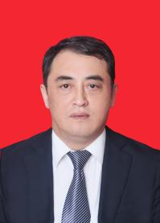

**党委书记、局长、一级主任科员**

主持区住房和城乡建设局全面工作，负责局全面从严治党工作。

**顾正武**

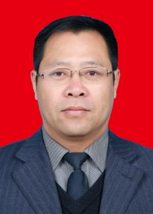

**一级主任科员**

负责燃气工作；负责文明城市、卫生城市复审、城市长效管理；负责分管领域的党风廉政建设。分管区绿色建筑和燃气事业发展中心。

**刘大风**

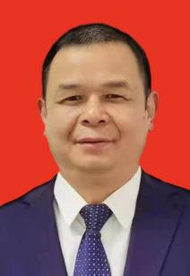

**党委委员、副局长、一级主任科员**

负责党的建设、纪检监察、营商环境、行政审批、机关日常运转；负责目标管理、重点项目督考、财务审计、意识形态、新闻宣传、招商引资、政务公开、组织人事、老干部、工会、共青团、妇联、计划生育、统计、双拥、人武、政法、综治、应急管理、机要保密、机构编制、劳动工资、出国(境)管理；负责政策法规、法制、依法行政；负责分管领域的党风廉政建设。分管办公室、机关党委。

**刘 淮**

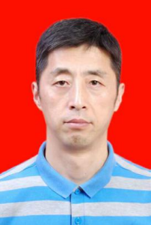

**区防震减灾服务中心主任**

主持区防震减灾服务中心工作，负责分管领域的党风廉政建设。

**徐建军**

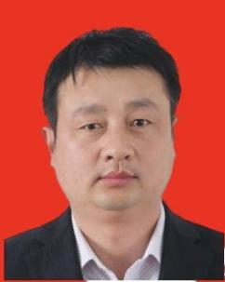

**二级主任科员**

负责区建筑工程管理服务、建筑业；负责应急避难场所建设管理、建筑领域农民工工资清欠工作、绿色建筑、建筑节能；负责村镇建设管理、协调村镇建设相关工作；负责农房建设、安置工作；指导农村住房建设、农村住房安全和危房改造工作；指导和牵头推进美丽宜居乡村建设工程、特色田园乡村、省重点中心镇和特色小城镇建设；负责传统村落保护和发展的监督管理工作；牵头组织农村环境综合整治督查考核工作；负责分管领域的党风廉政建设。分管建筑工程管理服务中心、建筑工程管理科、村镇建设科。

**陈 伟**

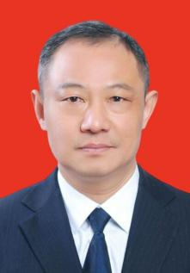

**党委委员、副局长、三级主任科员**

负责小区物业行业管理、牵头组织老旧小区改造及综合整治工作；负责信访稳定工作、人大建议、政协提案、市长热线办理工作、企事业单位改革改制工作及遗留问题牵头协调处置；

负责分管领域的党风廉政建设。分管区物业管理服务中心。

**张意茹**



**副局长、三级主任科员**

负责城市园林绿化行业管理、海绵城市建设工作、 城建档案工作；负责分管领域的廉政建设。分管城市园林管理中心、城建档案馆、园林建设工程有限公司。

**朱森宏**

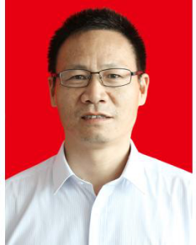

**党委委员、副局长、三级主任科员**

负责城市建设、建筑工程安全质量、市政公用事业、城市照明亮化、城市黑臭水体治理，牵头负责全局承担的中心城市建设重点项目建设；负责乡镇污水管网及污水处理厂建设、运行与管理、乡镇自来水工作；负责占用（挖掘）道路执法管理；负责原解困办遗留问题处理；负责分管领域的党风廉政建设。

分管城市建设科、建设工程安全和质量监督站、地下管线建设营运管理中心、市政工程管理服务中心、淮阴自来水有限公司、明辉路灯工程有限公司。

**葛建峰**

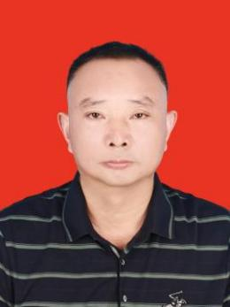

**三级主任科员**

负责安全生产、房地产开发、房屋交易、白蚁防治、房屋安全鉴定、既有房屋安全管理工作；负责分管领域的党风廉政建设。分管安全监督科、房管科、房屋交易中心、房产开发管理服务中心。

**周冬文**

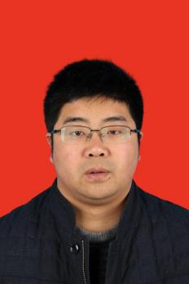

**区房屋征收管理服务中心主任**

主持区房屋征收管理服务中心工作；负责住房保障、房屋征收安置、棚改和城市更新；负责问题楼盘处置及项目清算组工作等工作；负责分管领域的党风廉政建设。分管房屋征收管理服务中心、住房保障中心、测绘院、区城市房屋拆迁安置中心有限公司。

**王  伟**

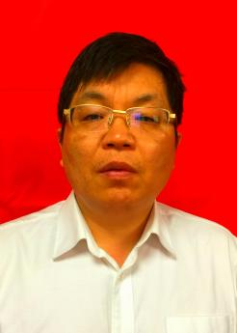

**四级主任科员**

主持淮安市淮阴自来水有限公司、淮安市淮沭河自来水有.限公司、淮安市利淮水电安装有限公司、淮安市淮阴农村自来水有限公司工作；负责分管领域的廉政建设。

以上班子成员均负责分管领域的意识形态、信访稳定、安全生产、防范化解重大风险、生态环保、食品安全、扫黑除恶专项斗争等工作。

中共淮安市淮阴区住房和城乡建设委员会

2024年6月3日